吴政办发〔2021〕26号

吴忠市人民政府办公室
关于开展医保电子凭证激活工作的通知

市直各部门，各人民团体、工（农）业园区管委会、直属事业单位，区属驻吴有关单位：
医保电子凭证作为医疗保障信息平台中参保人的唯一标识，广泛应用于医保查询、参保登记、就医诊疗、刷卡购药等医保各业务场景。推广使用医保电子凭证是便民为民惠民的务实措施，也是党史学习教育“为民办实事”的重要内容之一。为贯彻落实全市医保电子凭证激活工作电视电话会议精神，全面推广使用医保电子凭证，现将市直各部门（单位）开展医保电子凭证激活工作通知如下。
一、工作目标
2021年9月30日前，完成全部人员医保电子凭证激活工作。
二、具体工作任务
（一）市直各部门（单位）要安排专人负责此项工作，对接市医保局指导本单位职工医保电子凭证激活工作，确保本部门、单位参保职工（含退休人员）全员激活医保电子凭证。同时，通过国家医保APP亲情账户功能，引导职工家属激活医保电子凭证。
（二）市工信局、商务和投资促进局、国资委等负有管理职责的部门（单位），负责指导督促所属企事业单位参保职工（含退休人员）全员激活医保电子凭证，并指导参保职工通过国家医保服务平台APP亲情绑定方式帮助家属激活医保电子凭证。
（三）市教育部门在做好管辖学校教职工医保电子凭证激活工作的同时，通过“小手拉大手”的方式，引导在校学生与学生家长积极激活医保电子凭证。
（四）市医保局要全力做好医保电子凭证激活工作的业务指导工作，及时反馈各单位未激活人员名单，并于每周五向各单位推送工作进展情况，督促各单位按时完成工作任务。
三、工作要求
（一）强化组织领导。市直各部门（单位）要高度重视医保电子凭证激活工作，按照管理职责对企事业单位和学校统筹安排，强化措施，形成政府主导、部门联动、齐心协力、共同推进的工作格局和层层压实、层层传导的责任链条，有效助推医保电子凭证激活工作向纵深推进。
（二）加强宣传推广。动员各方力量广泛宣传医保电子凭证应用场景及激活途径，通过政府、部门网站、微信公众号、微信工作群、宣传海报、宣传折页等多种形式，深入开展医保电子凭证宣传活动，扎实开展线上线下宣传活动，快速提升社会认知度，营造“人人知晓、人人参与、人人支持”的医保电子凭证推广应用氛围。
（三）加强协调，确保完成任务。市直各部门（单位）在医保电子凭证激活过程中出现问题要及时与市医保局联系沟通，协调解决问题，确保9月30日前各单位参保职工医保电子凭证激活不漏一人。
联系人：牛秀芳 联系电话：0953-2131939

附件：1.医保电子凭证申领激活方法
2.国家医保APP医保电子凭证亲情绑定操作流程

吴忠市人民政府办公室
2021年9月1日

（此件公开发布）
附件1
医保电子凭证申领激活方法

我的宁夏：参保人员可通过登陆我的宁夏手机APP→点击首页医保电子凭证→点击同意协议并激活→按要求进行人脸验证→激活成功，使用时直接点击医保电子凭证。
微信：参保人员可通过微信搜一搜“我的医保”微信公众号或微信“我”→城市服务→更多→医保电子凭证→按要求进行验证激活。
支付宝：参保人员在支付宝首页搜索“医保电子凭证” →同意领取→刷脸认证后激活，将凭证放入支付宝“卡包”，今后刷手机就能轻松完成医保支付。
国家医保APP：参保人员可通过下载国家医保APP进行医保电子凭证的激活使用。
另外，参保人员可选择中国建设银行、中国工商银行、中国农业银行、邮储银行、中国银行、交通银行等医保电子凭证合作金融机构手机APP进行激活使用。

附件2
医保电子凭证亲情账户绑定流程

亲情账户在添加完成之后，可使用家庭成员的医保电子凭证相关权益和查询家庭成员的年度医疗费用。亲情账户绑定的具体操作流程如下：
第一步，通过搜索国家医保服务平台等相关字眼，下载国家 医保服务平台APP。
第二步，打开国家医保服务平台APP，在底部的菜单栏中找到“我的”进入个人中心页面，点击“添加我的家庭成员模块”。界面如图1所示。
第三步，选择“使用身份证号绑定”，再点击确认按钮，界 面内容如图2所示。

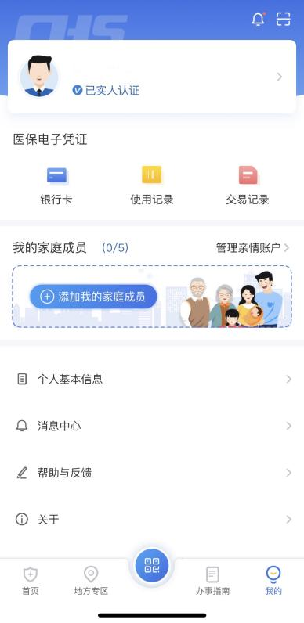
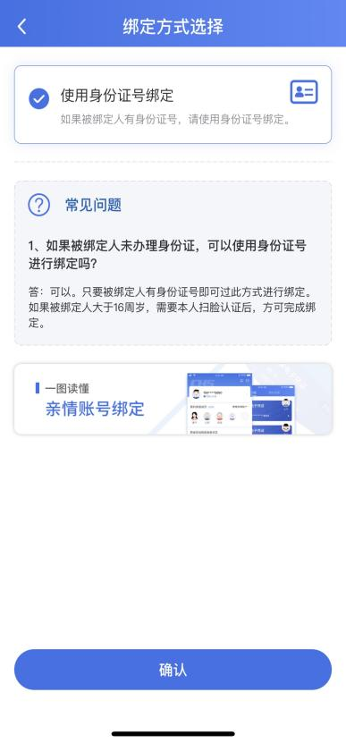

图1个人中心界面
图2选择绑定方式

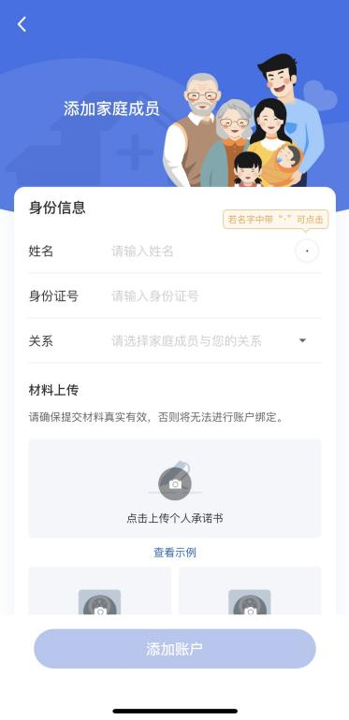
第四步，阅读《家庭成员添加告知书》，确认无误后点击我已阅读并同意的按钮后，进入家庭成员信息填写页面，在页面中填写相关信息和材料上传。如果添加的成员大于16周岁，在填入信息时，点击添加账户后，请选择“人脸验证”方式验证。界面如图3所示。

图3填写家庭成员信息

注意事项：
（一）激活医保电子凭证提示：“证件信息无法通过公安库 核验，请检查信息是否准确”
1、 检查该人员信息输入是否正确；
2、 若信息正确：
（1） 该人员基本信息和参保信息未上报到国家人基库，各医保部门向自治区医疗保障局反馈；
（2） 该人员信息在国家公安库不存在或信息不一致，无法通过国家公安库核验，可到当地公安咨询人员信息是否已上送到国家公安库。
（二）激活医保电子凭证提示：“未查询到您的参保信息，可以使用国家医保APP反馈相关问题”
由各医保部门向自治区医疗保障局反馈。
（三）国家医保APP展码提示：“您已激活医保电子凭证，但系统未查询到您的有效参保记录”
1、若是无参保地可选择，由各医保部门向自治区医疗保障局反馈；
2、若有参保地可选择，不影响用户的线下使用。
（四）国家医保APP提示“身份验证失败，你的比对源照片不够清晰，暂无法使用刷脸认证...”
到当地公安更新本人照片。
（五）国家医保APP人脸识别报错，提示“身份验证失败”国家医保APP无法识别该人员人脸，可尝试如下解决：
- 检查输入的信息是否正确；
- 到当地公安更新本人照片信息。

吴忠市人民政府办公室 2021年9月1印发
纸发3份

